Отчёт по лабораторной работе №5
  - Моделирование сетей передачи данных
Ищенко Ирина Олеговна
Содержание

1. Цель работы
Основной целью работы является получение навыков проведения интерактивных экспериментов в среде Mininet по исследованию параметров сети, связанных с потерей, дублированием, изменением порядка и повреждением пакетов при передаче данных. Эти параметры влияют на производительность протоколов и сетей.

2. Задание
- Задайте простейшую топологию, состоящую из двух хостов и коммутатора с назначенной по умолчанию mininet сетью 10.0.0.0/8.
- Проведите интерактивные эксперименты по по исследованию параметров сети, связанных с потерей, дублированием, изменением порядка и повреждением пакетов при передаче данных.
- Реализуйте воспроизводимый эксперимент по добавлению правила отбрасывания пакетов в эмулируемой глобальной сети.
- Самостоятельно реализуйте воспроизводимые эксперименты по исследованию параметров сети, связанных с потерей, изменением порядка и повреждением пакетов при передаче данных.

3. Выполнение лабораторной работы
Зададим простейшую топологию, состоящую из двух хостов и коммутатора с назначенной по умолчанию mininet сетью 10.0.0.0/8. На хостах h1 и h2 введем команду ifconfig, чтобы отобразить информацию, относящуюся к их сетевым интерфейсам и назначенным им IP-адресам. В дальнейшем при работе с NETEM и командой tc будут использоваться интерфейсы h1-eth0 и h2-eth0 (Рисунок 1).
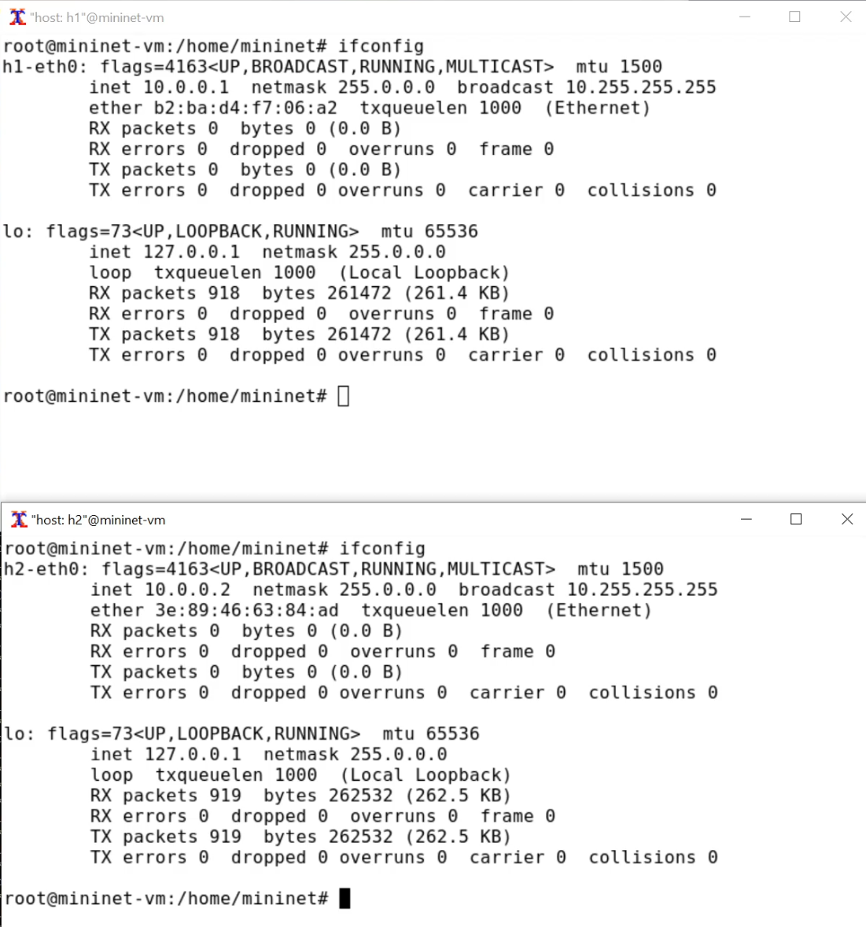
Рисунок 1: Информацию о сетевых интерфейсах и IP-адресах хостов
Проверим подключение между хостами h1 и h2 с помощью команды ping с параметром -c 6 (Рисунок 2). Минимальное отклонение: 0.081мс, среднее: 0.538мс, максимальное: 2.789мс и стандартное отклонение: 1.006мс времени приёма-передачи (RTT). Потери данных нет.
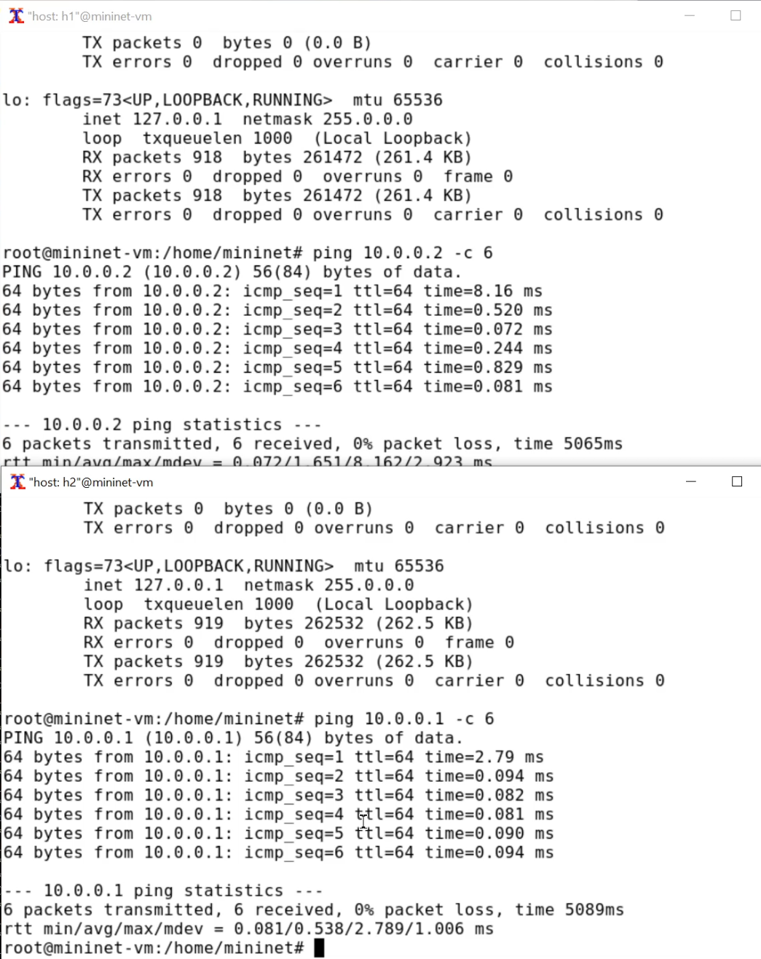
Рисунок 2: Проверка соединения между хостами
Пакеты могут быть потеряны в процессе передачи из-за таких факторов, как битовые ошибки и перегрузка сети. Скорость потери данных часто измеряется как процентная доля потерянных пакетов по отношению к количеству отправленных пакетов. На хосте h1 добавим 10% потерь пакетов к интерфейсу h1-eth0:
sudo tc qdisc add dev h1-eth0 root netem loss 10%
Здесь:
- sudo: выполнить команду с более высокими привилегиями;
- tc: вызвать управление трафиком Linux;
- qdisc: изменить дисциплину очередей сетевого планировщика;
- add: создать новое правило;
- dev h1-eth0: указать интерфейс, на котором будет применяться правило;
- netem: использовать эмулятор сети;
- loss 10%: 10% потерь пакетов.
Проверим, что на соединении от хоста h1 к хосту h2 имеются потери пакетов, используя команду ping с параметром -c 100 с хоста h1. Параметр -c указывает общее количество пакетов для отправки (Рисунок 3) и (Рисунок 4). Потеря пакетов: 13%.
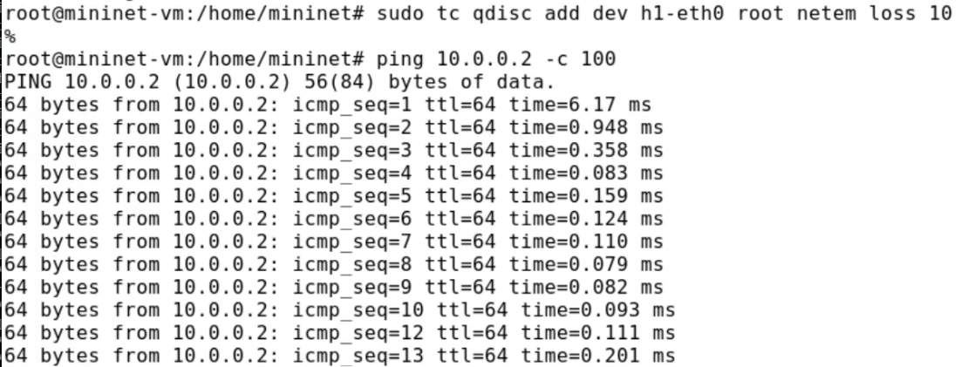
Рисунок 3: Добавление потери пакетов

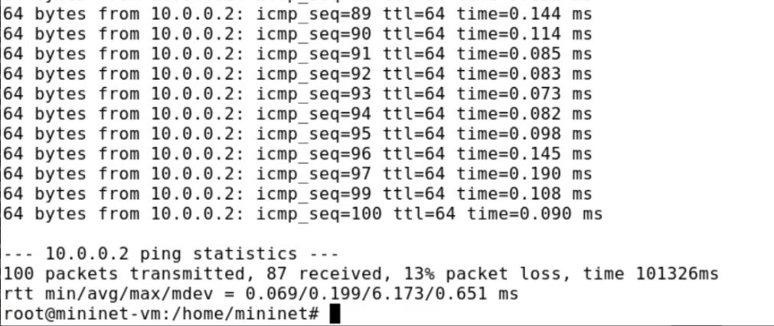
Рисунок 4: Результат добавления потери пакетов
Для эмуляции глобальной сети с потерей пакетов в обоих направлениях необходимо к соответствующему интерфейсу на хосте h2 также добавить 10% потерь пакетов. Проверим, что соединение между хостом h1 и хостом h2 имеет больший процент потерянных данных (10% от хоста h1 к хосту h2 и 10% от хоста h2 к хосту h1), повторив команду ping с параметром -c 100 на терминале хоста h1 (Рисунок 5). Потеря пакетов: 14%.
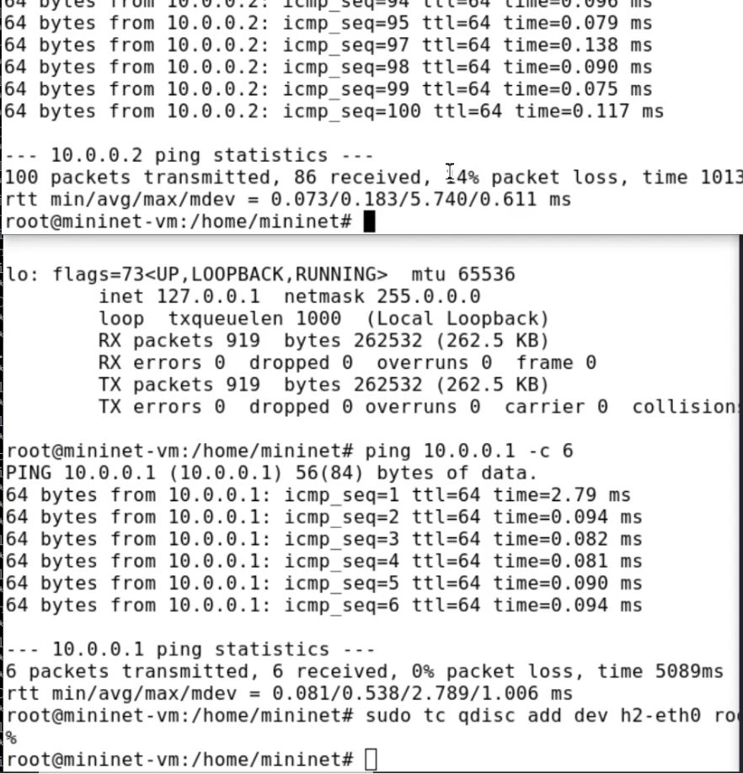
Рисунок 5: Добавление потери пакетов
Удаляем правила и проверяем, что потери пакетов нет (Рисунок 6).
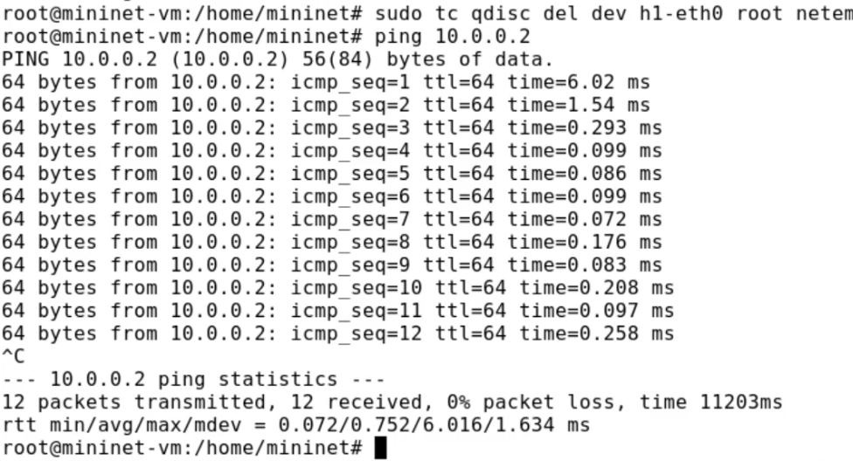
Рисунок 6: Удаление правил
Добавим на интерфейсе узла h1 коэффициент потери пакетов 50% (такой высокий уровень потери пакетов маловероятен), и каждая последующая вероятность зависит на 50% от последней: Проверим, что на соединении от хоста h1 к хосту h2 имеются потери пакетов, используя команду ping с параметром -c 50 с хоста h1 (Рисунок 7) и (Рисунок 8). Потеря пакетов: 62%.
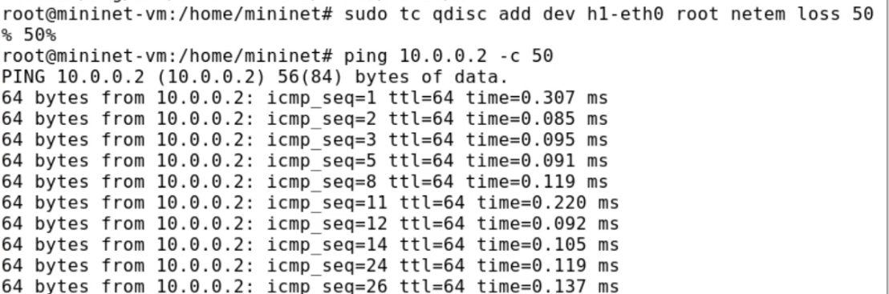
Рисунок 7: Добавление значения корреляции для потери пакетов

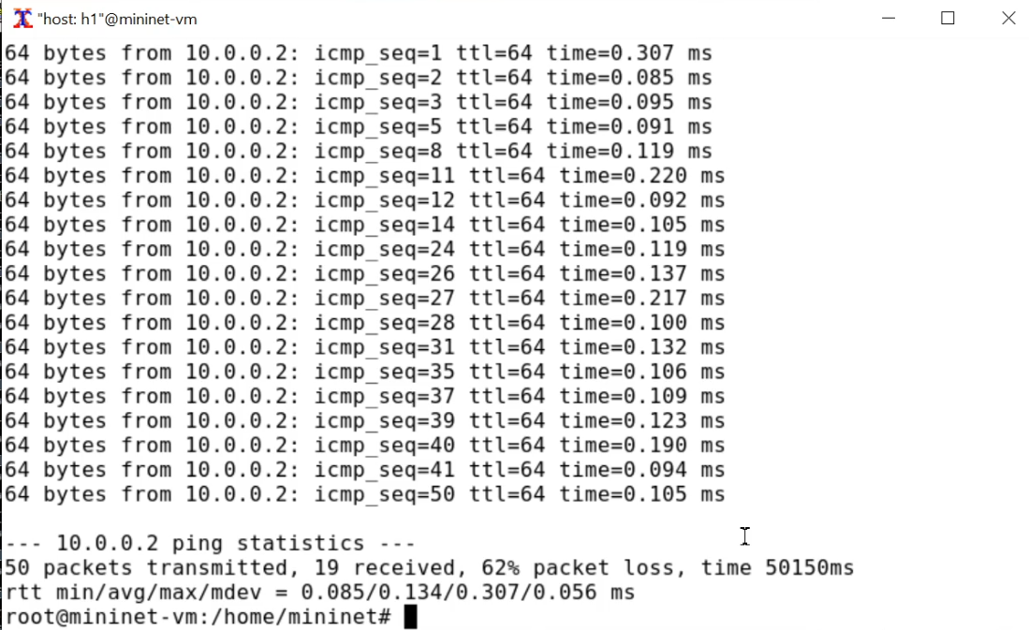
Рисунок 8: Результат при корреляции
Удалим правила.
Добавим на интерфейсе узла h1 0,01% повреждения пакетов. Проверим конфигурацию с помощью инструмента iPerf3 для проверки повторных передач (Рисунок 9) и (Рисунок 10). Общее количество повторно переданных пакетов: 15.
Рисунок 9: Добавление повреждения пакетов

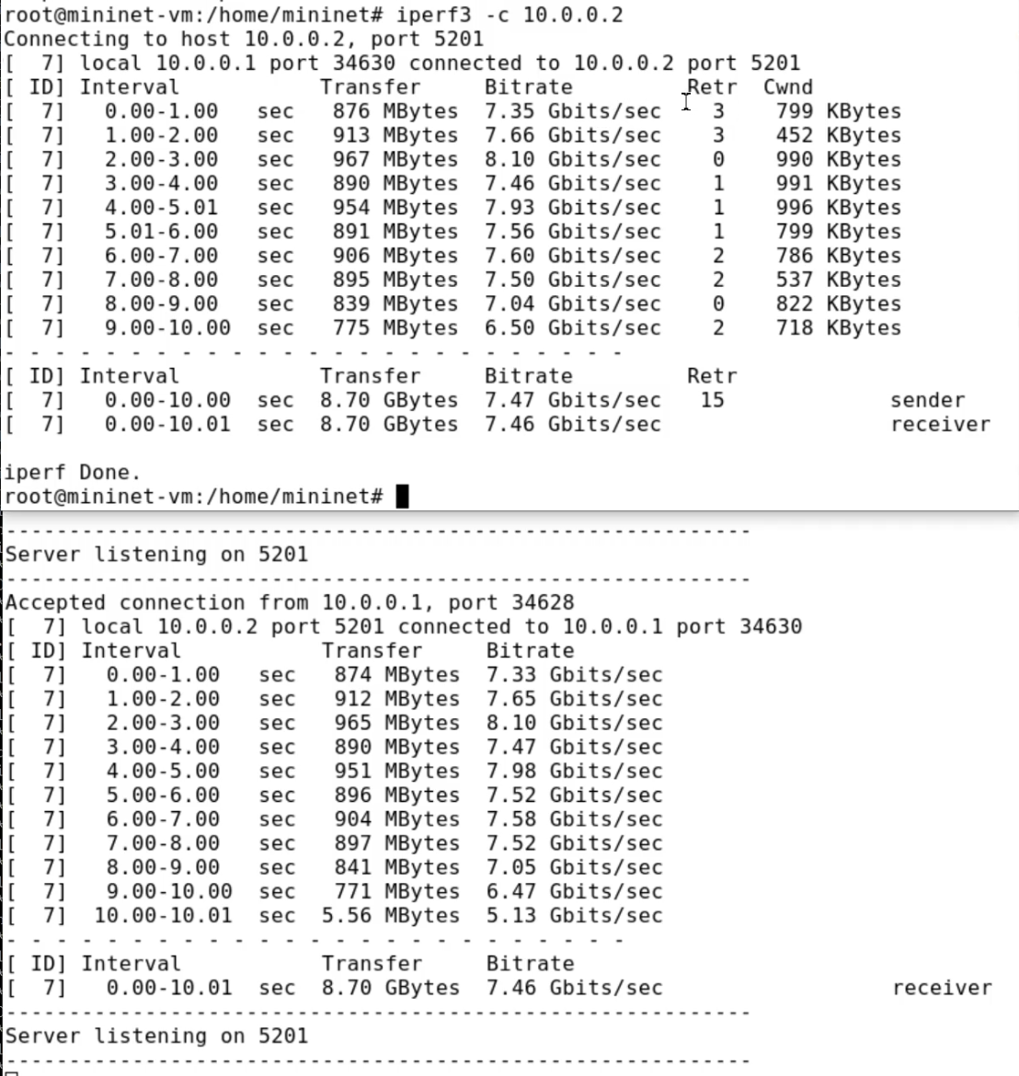
Рисунок 10: Проверка добавления повреждения пакетов
Добавим на интерфейсе узла h1 следующее правило: 25% пакетов (со значением корреляции 50%) будут отправлены немедленно, а остальные 75% будут задержаны на 10 мс. Проверим, что на соединении от хоста h1 к хосту h2 имеются потери пакетов, используя команду ping с параметром -c 20 с хоста h1. Убедимся, что часть пакетов не будут иметь задержки (один из четырех, или 25%), а последующие несколько пакетов будут иметь задержку около 10 миллисекунд (три из четырех, или 75%) (Рисунок 11) и (Рисунок 12).
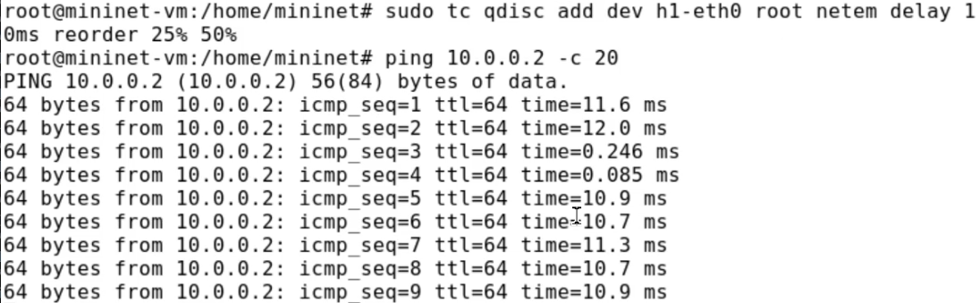
Рисунок 11: Добавление переупорядочивания пакетов

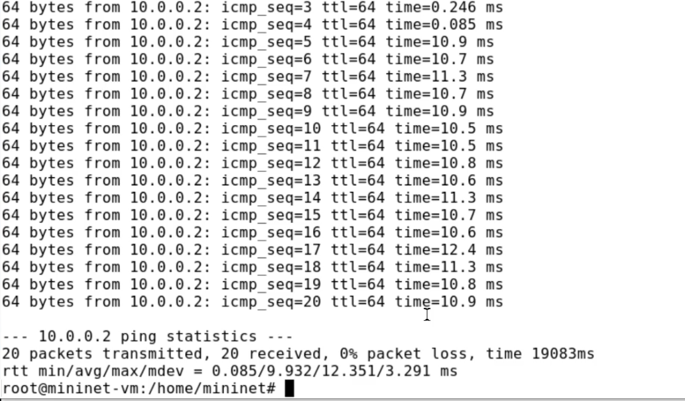
Рисунок 12: Результат добавления переупорядочивания пакетов
Для интерфейса узла h1 зададим правило c дублированием 50% пакетов (т.е. 50% пакетов должны быть получены дважды): Проверим, что на соединении от хоста h1 к хосту h2 имеются дублированные пакеты, используя команду ping с параметром -c 20 с хоста h1. Дубликаты пакетов помечаются как DUP! (Рисунок 13). Дупликатов: 10.
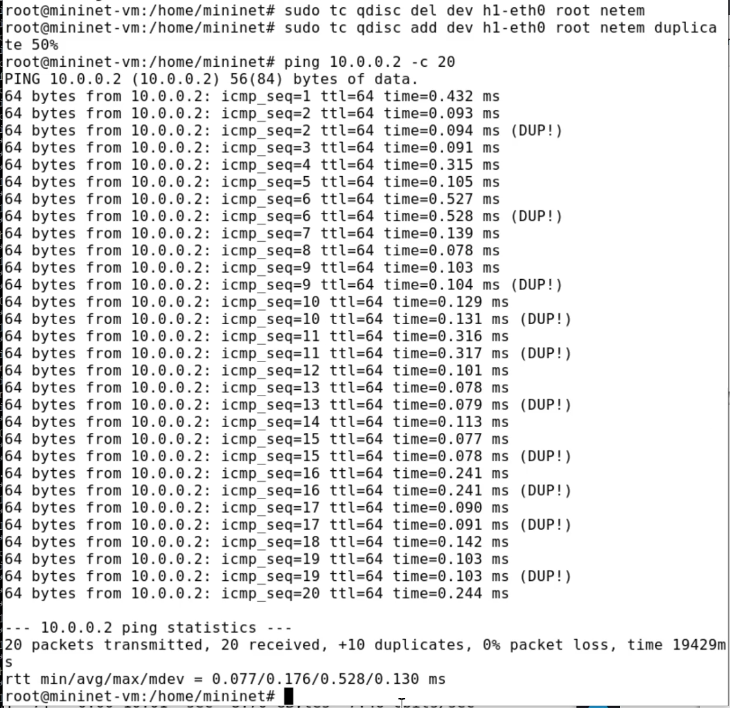
Рисунок 13: Добавление дублирования пакетов
В виртуальной среде mininet в своём рабочем каталоге с проектами создадим каталог simple-drop и перейдем в него. Создадим скрипт для эксперимента lab_netem_ii.py (Рисунок 14).
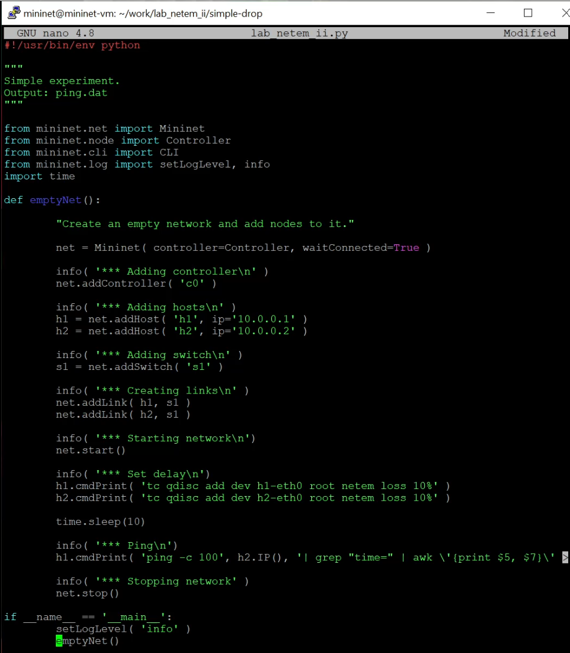
Рисунок 14: Создание скрипта для эксперимента lab_netem_ii.py
Скорректируем скрипт так, чтобы в отдельный файл выводилась информация о потерях пакетов. Создадим Makefile для управления процессом проведения эксперимента. Выполним эксперимент (Рисунок 15). Потеря пакетов: 14%.
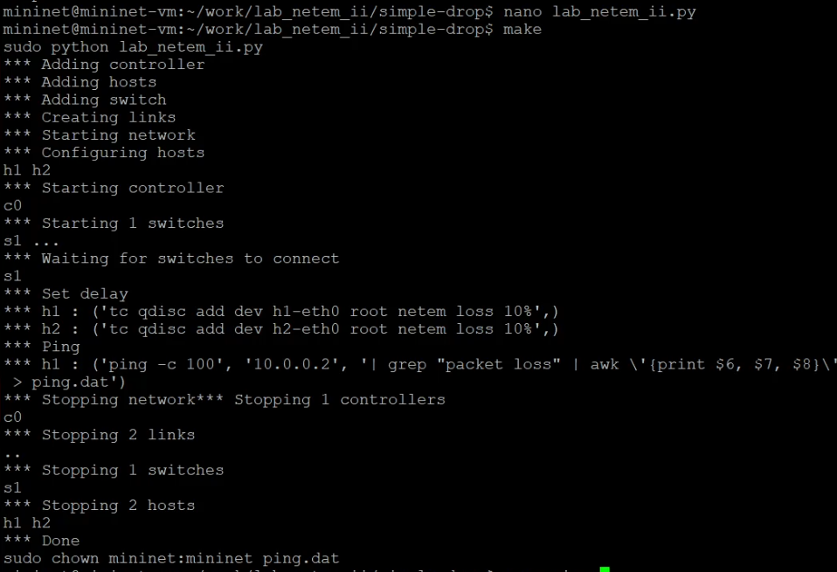
Рисунок 15: Проведение эксперимента
Создадим новую директория для эксепиремента по добавлению потери и коэффицента корреляции. Изменим скрипт и запустим (Рисунок 16). Потеря пакетов: 51%.
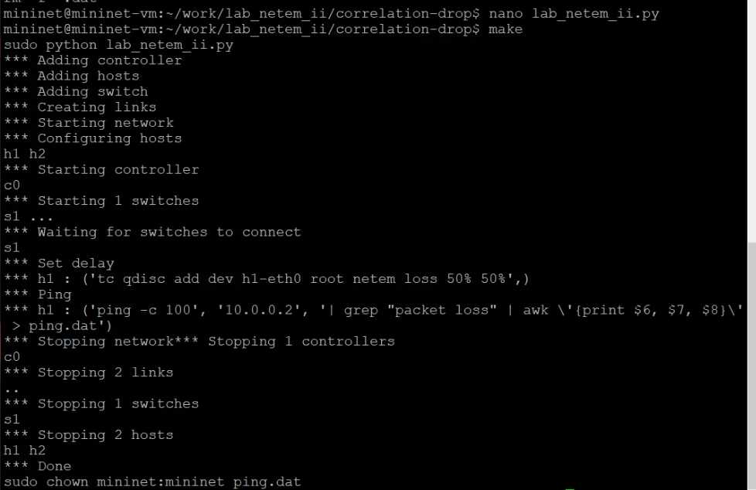
Рисунок 16: Проведение эксперимента
Создадим новую директория для эксепиремента по изменению порядка пакетов. Изменим скрипт и запустим (Рисунок 17).
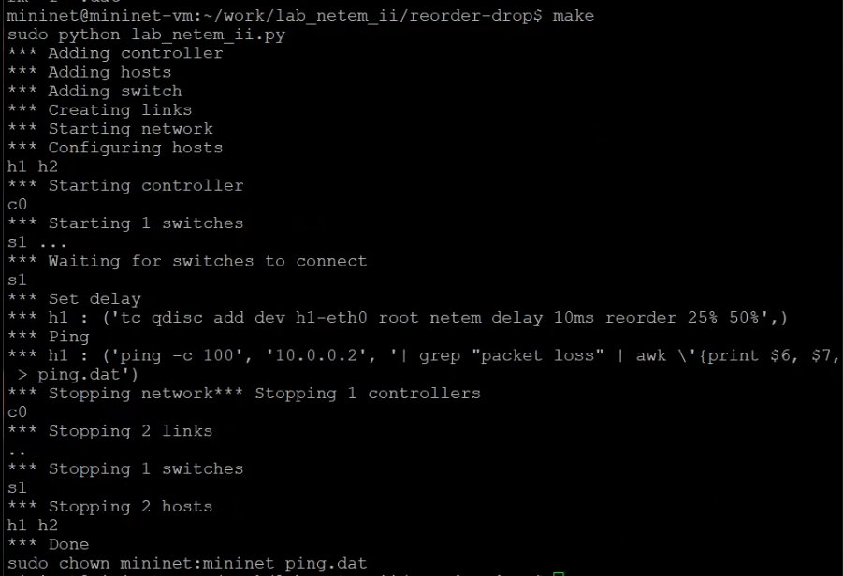
Рисунок 17: Проведение эксперимента
Создадим новую директория для эксепиремента по повреждению пакетов. Изменим скрипт и запустим (Рисунок 18).
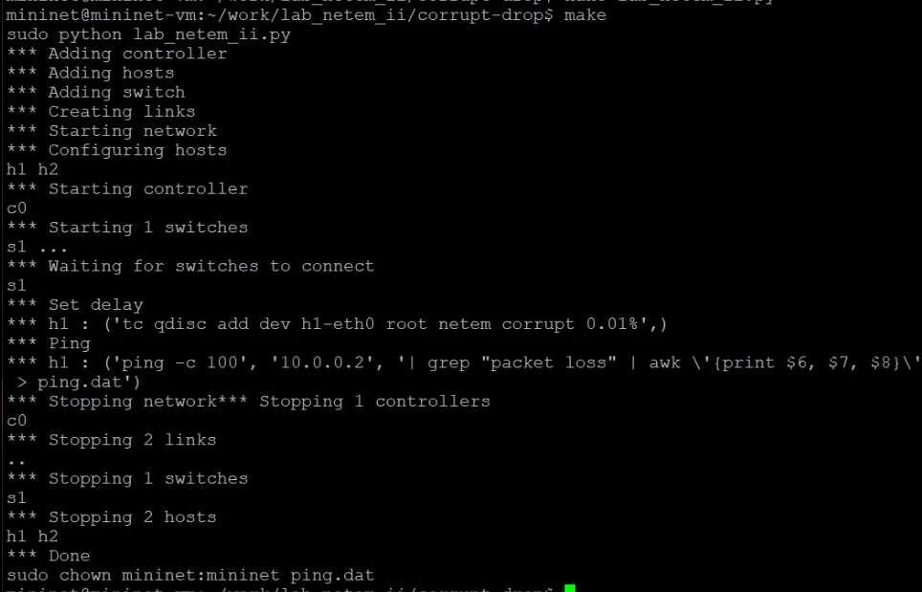
Рисунок 18: Проведение эксперимента

4. Выводы
В ходе выполнения лабораторной работы я получила навыки проведения интерактивных экспериментов в среде Mininet по исследованию параметров сети, связанных с потерей, дублированием, изменением порядка и повреждением пакетов при передаче данных.

